課次二 數字和時間

學習成果：
完成本課後，學生能用普通話
- 說出常見的計量單位
- 正確使用量詞
- 表達物品的數量
- 簡單介紹活動的時間安排

教學建議
教學活動 | 建議時間
- 導入  活動一：繞口令 | 5分鐘
- 學習內容及練習  活動二：常見計量單位  活動三：正確使用量詞  活動四：粵普對譯  活動五：清點用品  活動六：活動計劃  活動七：說話練習  延伸學習：「一」「不」變調 | 10分鐘  20分鐘  15分鐘  15分鐘  10分鐘  20分鐘  20分鐘
- 自我評估 | 5分鐘
- 課外學習
4.1詞匯表
4.2網上自學資源

活動一 繞口令
讀數字，練習說繞口令。

教學目標：引起學生學習興趣，學生能正確讀出數字。
教學步驟：
- 教師帶領學生從「一」說到「萬」，糾正發音；
- 講解「四」和「十」的發音分別，請學生練習並注意分辨；
- 教師示範繞口令；
- 請學生練習，教師糾正發音。

yī èr sān sì wǔ liù qī bā jiǔ shí bǎi qiān wàn
一 二 三 四 五 六 七 八 九 十 百 千 萬

數字繞口令：四是四，十是十

四 十

讀一讀
四 十 四 隻 石 子 吃 四 十 四 隻 子

西 施 死 時 四 十 四， 十 四 時 死 西 施。

酒， 兩 六，
油，六 兩 九。
六 兩 九 的 油， 換 九 兩 六 的 酒，
九 兩 六 的 酒，不 換 六 兩 九 的 油。

活動二 常見計量單位
工作中有些常用的計量單位，請你和組員討論並將答案寫出來。

教學建議：
教學目標：學生能用普通話說出工作中常見的計量單位。
教學步驟：
    - 請學生分組討論，完成練習；
    - 請學生說出答案，教師糾正發音；
    - 講解答案，並作補充說明。

參考答案示例：

質量或重量 |  | 長度
a. 十進制單位 |  | a. 十進制單位
1公噸 | = 1000公斤 | 1公里 | = 1000米
1公斤 | = 2.21磅（大約） | 1米 | = 3.28呎（大約）
b. 英制單位 |  | b. 英制單位
1噸 | = 2240磅 | 1碼 | = 0.91米（大約）
1磅 | = 0.45公斤（大約） | 1呎 | = 1/3碼
1安士 | = 1/16磅 | 1吋 | = 1/36碼
c. 中國制單位 |  | c. 中國制單位
1斤 | = 0.61公斤（大約） | 1尺 | = 0.37米（大約）
1兩 | = 1/16斤 | 1寸 | = 0.1尺
面積 |  | 體積
a. 十進制單位 |  | a. 十進制單位
1公頃 | = 100公畝 | 1升 | = 0.04立方呎（大約）
1平方米 | = 10.76平方呎（大約）
b. 英制單位 |  | b. 英制單位
1平方呎 | = 1/9平方碼 | 1立方吋 | = 1/1728立方呎
1平方吋 | = 1/144平方呎

備註：答案不限於以上示例，教師可根據學生的答案加以補充說明。

活動三 正確使用量詞
觀看視頻，完成練習。
教學建議：
教學目標：學生能正確使用量詞。
教學步驟：
- 播放視頻一：
https://www.youtube.com/watch?v=N9gphdEvg68&index=3&list=PLE5AA8AEF8003288E (5:48-7:45)
- 播放視頻二：https://www.youtube.com/watch?v=rx7LUA2JFHw&list=PLFeopPMLGMjkiPompTQnsOmHayFBtgJrK&index=10 (5:19-6:55)
- 請學生討論並完成練習一；
- 請學生掃描練習二的二維碼，安排學生完成遊戲；
- 講解答案，並作補充說明；
- 帶領學生朗讀答案。

練習一：粵普對譯
根據視頻內容，把以下粵語改寫成符合普通話規範的詞語。

粵語 | 普通話 | 粵語 | 普通話
1. 一對波鞋 | 一雙球鞋 | 2. 一隻牛 | 一頭牛
3. 一煲飯 | 一鍋飯 | 4. 一隻馬 | 一匹馬
5. 一餐飯 | 一頓飯 | 6. 一件蛋糕 | 一塊蛋糕
7. 一粒鑽石 | 一顆鑽石 | 8. 一隻梳 | 一把梳子

視頻來源：
《三言兩語－我要學好普通話II（八）》  （YouTube：DSEJEJD）  https://www.youtube.com/watch?v=N9gphdEvg68&index=3&list=PLE5AA8AEF8003288E | 
《三言兩語－我要學好普通話 III（十）》  （YouTube：DSEJEJD）  https://www.youtube.com/watch?v=rx7LUA2JFHw&list=PLFeopPMLGMjkiPompTQnsOmHayFBtgJrK&index=10 | 

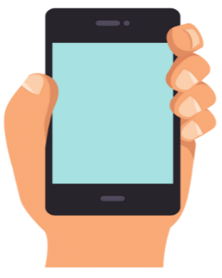

 練習二：掃一掃，玩遊戲

1. 一（ 張 ）嘴巴 | 2. 一（ 滴 ）眼淚
3. 兩（ 塊 ）西點 | 4. 兩（瓶 / 罐）汽水
5. 三（ 盤 ）水果 | 6. 三（串 / 顆）葡萄
7. 四（ 桌 ）酒席 | 8. 四（ 道 ）熱菜
9. 五（節/塊/粒）電池 | 10. 五（ 塊 ）手錶
11. 六（ 盤 ）象棋 | 12. 六（ 場 ）電影
13. 七（ 所 ）學校 | 14. 七（ 套 ）房子
15. 八（ 把 ）椅子 | 16. 八（ 扇 ）窗戶
17. 九（ 輛 ）汽車 | 18. 九（ 起 ）車禍
19. 十（ 家 ）公司 | 20. 十（ 筆 ）生意
備註：部分題目可能會有多個正確答案，教師可根據學生的答案加以補充說明。

活動四 粵普對譯
把以下粵語改寫成符合普通話規範的詞語。
教學建議：
教學目標：學生能辨別粵普用語的差異，掌握表達數量與時間的常見用語。
教學步驟：
- 請學生完成練習；
- 請學生說出答案，教師糾正發音；
- 講解答案，並作補充說明；
- 帶領學生朗讀答案。

粵語 | 普通話 | 粵語 | 普通話
1. 四分三 | 四分之三 | 2. 5% | 百分之五
3. 六點正 | 六點整 | 4. 半粒鐘 | 半個小時 / 三十分鐘
5. 九點三 | 九點十五分/九點一刻 | 6. 成日 | 整天
7. 前日 | 前天 | 8. 朝早 | 早晨 / 早上
9. 年頭 | 年初 | 10. 年尾 | 年底
11. 舊年 | 去年 | 12. 出年 | 明年

1. 我哋邊日去工廠實習？
我們哪天去工廠實習？
- 宜家幾多點呀？
現在幾點了？
3. 佢去咗成日，唔知幾時返嚟。
他/她去了一整天，不知道甚麼時候回來。
4. 你一個禮拜返幾日工？
你一個星期/禮拜上幾天班？
5. 我哋仲有四個字就收工啦。
我們還有二十分鐘就下班了。

活動五 清點用品
你是爾雅時裝設計公司的設計部助理小陳。你的上司王先生請你幫忙清點倉庫內的展覽用品。請根據清單的內容，完成說話練習。

教學建議：
教學目標：學生能用普通話表達展覽用品的數量。
教學步驟：
    - 教師示範朗讀對話；
    - 請學生分組進行說話練習；
    - 請個別小組進行示範，教師糾正發音；
    - 講解答案，並作補充說明。

展覽用品清單
名稱 | 數量 | 單位
剪刀 | 50 | 把
圖釘 | 19 | 盒
背景板 | 12 | 塊
鏡子 | 7 | 面
膠帶 | 44 | 卷
帽子 | 38 | 頂
展示架 | 15 | 個

練習一
兩人一組，根據清單內容，完成對話替換練習。

陳， 庫 裡 有 多 少 展 示 架 ?


先 生， 倉 庫 裡 有 15 個 展 示 架。

練習二
請以段落為單位，向王先生匯報你的清點結果。

例：王先生，倉庫裡的展覽用品我已經清點完了。倉庫裡有……

活動六 活動計劃
端午節將至，公司計劃組織員工參加志願者公益活動，活動負責人劉東在向江主管匯報活動計劃。聆聽錄音，朗讀以下對話。
教學建議：
教學目標：學生能聽懂並朗讀有關活動計劃的對話。
教學步驟：
- 播放錄音；
- 指導學生讀出文中較難發音的詞語；
- 請學生分組練習朗讀對話；
- 教師糾正發音，並作補充講解。

劉東 ：江 主 管， 下 星 期 六 我 們 將 組 織 員 工 參 加 志 願 者 公 益 活 動， 活 動 安 排 初 步 計 劃 好 了，您 要 不 要 聽 聽？
江主管：好 的 小 劉， 說 吧。
劉東 ：這 次 的 活 動 主 題 是「 端 午 公 益 行 動」， 當 天上 午， 我 們 的 隊 員 會 代 表 公 司 參 加 沙 田「慈 善 龍 舟 比 賽」。早 上 九 點 整， 體 隊 員 在 沙 田 第 城 地 鐵 站 集 合，然 後 一 起 到 沙 田 城 門 河 參 賽，比 賽 九 點 半 開 始，十 二 點 結 束。
江主管：很 好， 叫 隊 員 們 最 近 加 緊 集 ，爭 取 在 比 賽 中 取 得 好 成 績。
劉東 ：好 的， 會 叫 大 加 油 的。 比 賽 結 束 後， 員 們 十 二 點 半 去 吃 午 飯，稍 作 休 息。 下 午 兩 點 到 同 區 的 安 家 養 老 院 陪 老 人 過 節， 們 一 起 包 粽 子、吃 粽 子。五 點 半 離 開 養 老 院， 束 當 天 的 活 動。
江主管：這 次 的 活 動 安 排 得 不 錯， 既 充 實 又 有 意 義。


掃一掃，聽一聽

活動七 說話練習
根據資料卡提示，進行說話練習。

教學建議：
教學目標：學生能用普通話報告活動時間安排。
教學步驟：
    - 請學生根據資料卡提示，進行說話練習；
    - 請個別學生示範，學生互評；
    - 教師進行點評，並糾正發音。

情景：
你是安信公司員工發展部的職員，公司計劃為新員工舉辦幾項員工發展活動，幫助新員工加深對公司與行業的了解。你負責活動安排，現在請你向主管匯報各項活動的具體安排。

資料卡：
- 員工迎新會
日期： 4月22日
時間： 9:15 – 12:30
地點： 公司一樓禮堂
流程： 9:15 – 9:30 簽到入座
9:30 – 9:50 總經理黃立新先生致辭
9:50 – 11:00 行政部主管李斌先生介紹公司與行業發展
11:00 – 11:15 休息
11:15 – 12:20 分組活動
12:20 – 12:30 問答環節
茶點安排：預備40份茶點

- 廣州科技園考察團
日期： 5月19日
集合時間：9:00
集合/解散地點：九龍塘地鐵站
行程： 9:00 – 10:00 乘車前往廣州1906科技園
10:00 – 12:00 主管介紹科技AI實驗室
12:00 – 14:00 午餐
14:00 – 15:30 參觀百年工業遺址變身文創區
15:30 – 16:15 參觀海珠港澳青創基地
16:15 – 17:00 返回香港
17:00 解散

說話練習互評表
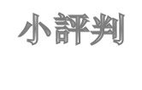
組員姓名：
完成對話練習後，請你根據組員的表現，在相應的的方格內為他/她打分。
表現評級  評分項目 | A  (優秀) | B  （良好） | C  （及格） | F  （不及格） | 整體表現
切合題目要求，
完成任務
內容豐富，
組織有條理
運用正確的詞彙，
以完整句子對話
語音面貌
☺為幫助組員在下一次練習中取得更大的進步，請你給他/她一些建議：

延伸學習 「一」「不」變調
觀看視頻，完成練習。
教學建議：
教學目標：學生能學習有關「一」「不」變調的規律，掌握正確的讀音。
教學步驟：
1. 請學生先用半分鐘時間看題目
2. 播放視頻，請學生完成練習https://www.youtube.com/watch?v=M8NmlcCLCLU（0:57—7:40）
3. 請學生用普通話說出答案，教師糾正發音
4. 講解答案，並作補充說明

練習一：選擇題
請為下列詞語中的「一」、「不」字選擇正確的讀音，將對應的字母寫在方格內，然後用普通話讀一讀。

A. yī | B. yí | C. yì

C | 一本正經 | B | 一觸即發 | C | 一往情深 | C | 一表人才
B | 屈指一算 | B | 一定 | A | 第一名 | B | 一樣
A | 唯一 | B | 一個 | C | 一本書 | C | 一起
A | 萬一 | B | 一萬 | A | 統一 | B | 一概
C | 一年 | A | 初一 | B | 一半 | B | 一次
C | 一時 | C | 一帆風順 | B | 一字千金 | C | 一本萬利

A. bù | B. bú

B | 不過 | A | 不安 | B | 不要 | A | 不好
B | 不錯 | B | 不願意 | B | 不是 | B | 不會
A | 不懂事 | A | 不能 | B | 不變 | B | 不怕

練習二：填空題
請在括號中填寫正確的漢語拼音，然後用普通話讀一讀。
不（ bù ）管三七二十一（ yī ） | 一（ yì ）草一（ yí ）木
不（ bù ）三不（ bú ）四 | 不（ bù ）聞不（ bú ）問

多學一點點
😐 在說電話、車牌、房間號碼時，遇到兩個或三個1，為了避免聽不清楚，也為了避免和7 音混淆，可以把1 說成「幺」(yɑ̄o) 。

《三言兩語－我要學好普通話V之一本萬利》（YouTube：DSEJEJD）  https://www.youtube.com/watch?v=M8NmlcCLCLU | 

自我評估
完成本課之後，你能做到以下各項嗎？在相應的方格內打✓。

教學建議：
教學目標：學生能掌握本課的學習重點，總結學習成果。
教學步驟：
- 教師引導學生重溫本課學習重點，並按以下提示總結；
- 可根據實際情況安排學生分小組討論；
- 教師可鼓勵學生，並給予適當的建議。

 | 我能做到 | 能 | 部分 | 否
 | 說出常見的計量單位
 | 正確使用量詞
 | 表達物品的數量
 | 簡單介紹活動的時間安排


掃一掃
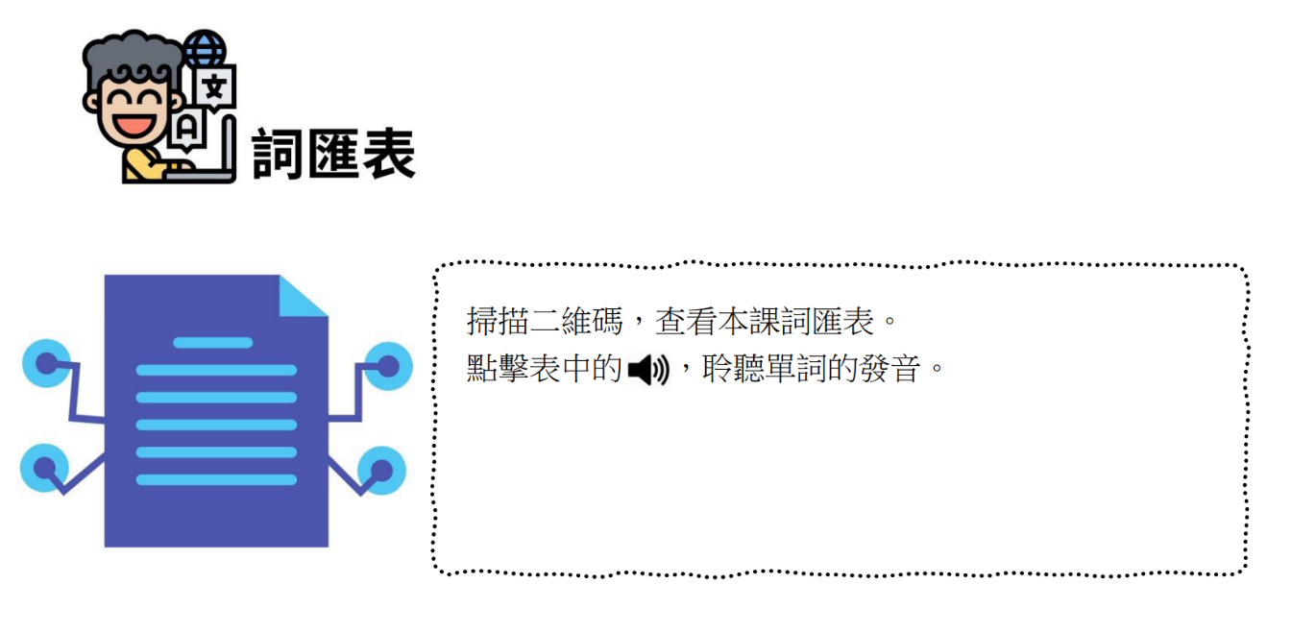

網上自學資源
北京普通話學會  http://www.beijingputonghua.com/learning/index.htm | 

